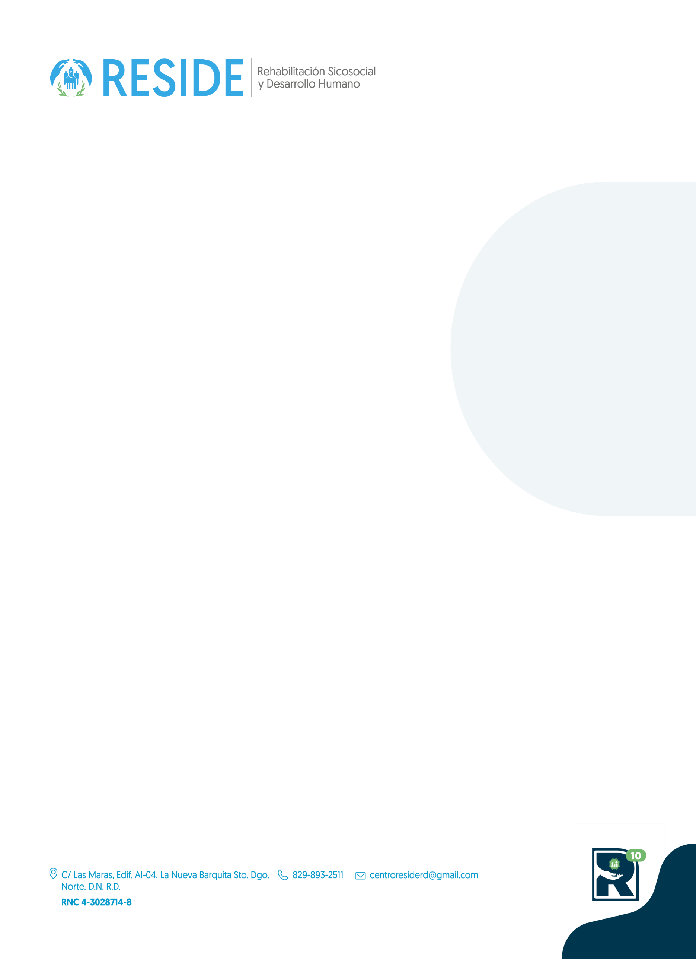
Nota de Prensa
RESIDE fortalece vínculos comunitarios con juntas de vecinos de Santo Domingo Norte
Santo Domingo Norte. - Con el objetivo de estrechar lazos con la comunidad y dar a conocer los servicios de salud mental disponibles, el Centro de Rehabilitación Sicosocial y Desarrollo Humano (RESIDE) sostuvo una reunión con representantes de las juntas de vecinos de Santo Domingo Norte, junto a los encargados de los distintos departamentos del área médica del centro.
Durante el encuentro participaron la subdirectora Axinia K. Ramírez, la encargada del Departamento de Psicología Alessandra Polanco y la encargada de Terapia Ocupacional Laurys Jiménez, así como representantes de las áreas de Psiquiatría y Trabajo Social. En el espacio se socializaron los servicios que ofrece RESIDE, incluyendo atención psicológica y psiquiátrica, terapias ocupacionales, acompañamiento social y el suministro de medicamentos a los usuarios que lo requieran, como parte de su proceso terapéutico integral.
La reunión permitió establecer un canal de comunicación directo con los líderes comunitarios, identificar necesidades prioritarias en materia de salud mental y coordinar acciones conjuntas para brindar apoyo oportuno a personas en situación de vulnerabilidad. Asimismo, se reafirmó la disposición del centro de colaborar activamente con las comunidades, promoviendo la prevención, la orientación, el acceso a servicios especializados y la continuidad en los tratamientos.
Con este acercamiento, RESIDE continúa consolidando su compromiso de trabajar de la mano con la comunidad, fomentando una sociedad más informada, inclusiva y solidaria en materia de salud mental.

Johanna Reyes
Periodista, Departamento de Comunicaciones del Centro RESIDE
(809)729-3420 / (829) 420-6220
2 de marzo de 2026

